# 搞事情系统

|  |  |
| --- | --- |
| 文档创建者： | 李韦华 |
| 创建时间： | 2018/6/14 |
| 最后编辑者： |  |
| 最后编辑时间： |  |
| 文档版本： | 1.0 |
| 文档用途： | 搞事情系统功能 |

# 文档更新历程

文档更新的时间:无

更新人:无

更新内容:无(**此处做超链接，链接到修改的位置**)；

# 二、策划部分

## 1.搞事情描述

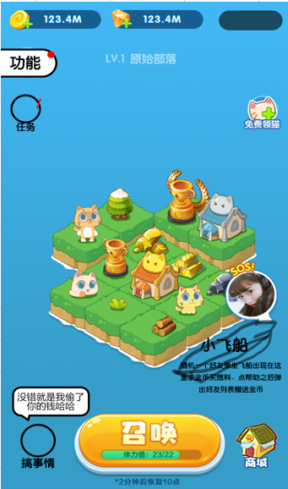 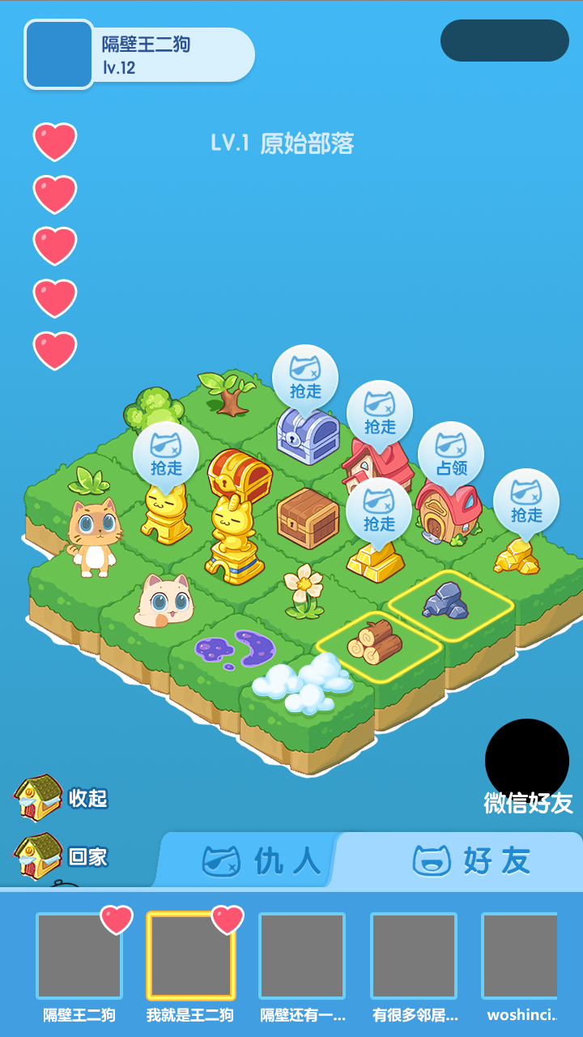

##### **1．1搞事情入口**

在主界面点击左下角图标；然后弹出仇人和好友列表；点击列表头像可以跳转到对方家中；

然后根据不同资源点的不同状态可以进行不同的操作。每人每天只能对一个好友进行3次操作

##### **1.2操作类型**

1.资源点占领：在资源点（猫旅店、树林、矿山）点击占领按钮消耗1点体力后播放占领动画，然后提示占领成功，占领成功后将头像放在好友资源点上12小时，时间结束或被其它人抢走后，根据停留时间获得对方在这段时间内离线收益的10%（待定）

所有人进入家中都可以看到占领者的头像：

其它好友过来看到已被占领的资源点，消耗1点体力进行驱逐，驱逐后则抢掉占领；

不同的资源点可以被不同玩家占领；

主人上线后看到资源点被占领的话，可以消耗体力值驱逐对方，每次消耗1点体力；

2.抢资源：点击好友主界面对应资源（金币、木材、矿石）上出现的按钮，消耗1点体力可以偷取资源总量的5%；成功率50%；

3.催眠：点击好友家中猫头上的催眠按钮，可以消耗1点体力催眠好友家中的猫，让其12小时无法工作，获得少量金币

4.协助攻击：如果好友家中出现怪兽，可协助攻击，一个怪物算一次互动次数，玩家每次消耗1点体力对怪物进行攻击，可以攻击到怪物死亡为止，每次攻击怪物都会获得奖励。

# 二、美术需求部分

##### **2.1系统图标**

搞事情UI图标

##### **2.2.按钮**

1.占领按钮

2.抢资源按钮；

3.催眠按钮

##### **2.3占领动画**

占领资源点时播放动画效果；

##### **2.4获得资源提示动画光效**

待定